Санкт-Петербургский политехнический университет Петра Великого

Физико-Механический Институт

Высшая школа теоретической механики

**Конечно-элементный решатель балочных конструкций**

**Beam Solver.**

Разработчик:

Дроздов Святослав

Санкт-Петербург

19.10.23

**Оглавление**

1. Введение ………………………………………………………………………………………………………………3
2. Описание интерфейса программы……………….………………………………………………………3
   1. Задание точек……..…………………………………………………………………………………………..3
   2. Задание линий………………………………………………………………………………….……………..4
   3. Задание узловых сил………………………………………………………………………..………………5
   4. Недостатки интерфейса……………………………………………………………………………………6
3. Проверка корректности работы Beam Solver……………………………………………….……….6
   1. Сравнение результатов расчета в Beam Solver с аналитическим решением…………………………………………………………………………………………..………..……6
   2. Сравнение результатов расчета в Beam Solver с ANSYS …………………………………..8

# Введение

Для расчета балочных конструкций была создана программа Beam Solver. Ее функционал поддерживает задание произвольного количества балочных элементов со своими свойствами (как материальными, так и геометрическими), а также позволяет прикладывать произвольную распределенную нагрузку, заданную аналитической функцией.

На данный момент программа находится в разработке, однако ее функционал уже включает в себя интерфейс, позволяющий задавать геометрию и прикладывать всевозможные силы, а также окно, показывающее деформацию конструкции. Для получения количественных результатов, пока что, требуется получать их непосредственно из переменных, фигурирующих в коде программы. В дальнейшем этот функционал будет добавлен в пользовательский интерфейс.

GitHub с проектом: https://github.com/SvyatoslavDrozdov/Finite-element-solver

# Описание интерфейса программы

Интерфес конечно элементного решателя Beam solver представлен на Рис.1.

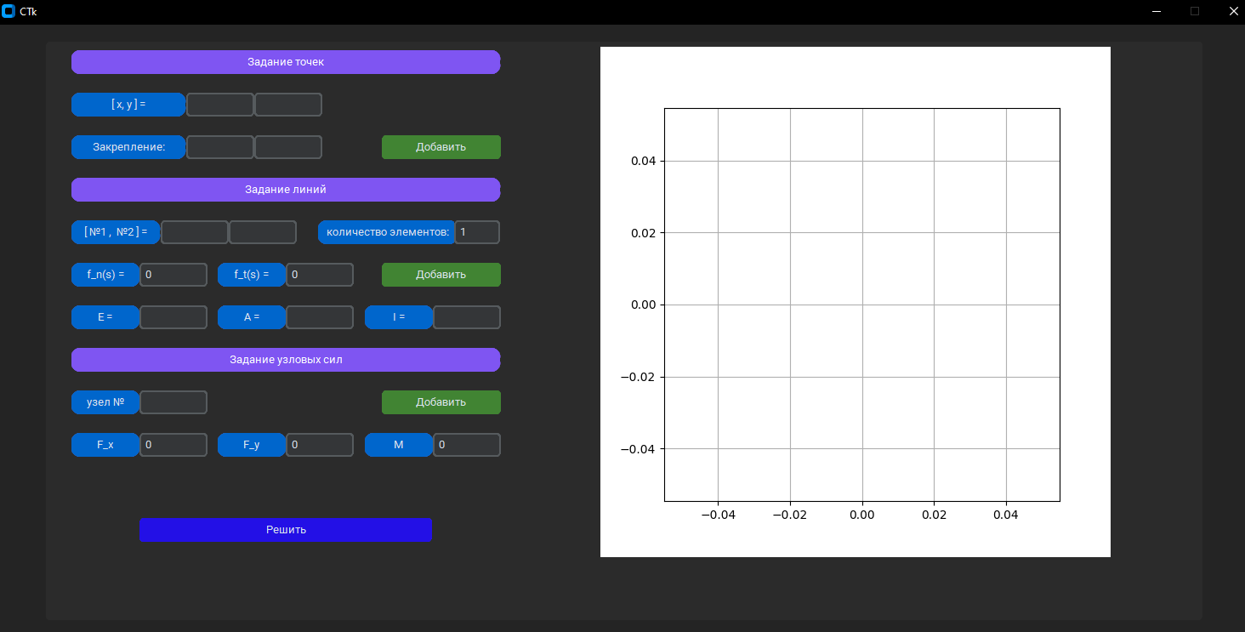

Рис.1 Интерфейс конечно-элементного решателя MyAnsys

Задание данных задачи происходит в 3-х областях:

1. задание точек
2. задание линий
3. задание узловых сил

## Задание точек

В этой части задается положение крайних точек стержней, которые требуется смоделировать, а также условия закрепления.

В поле $"\left[x, y\right]="$ задается координата точки.

В поле “Закрепление” задается закрепление стержневой системы в этой точке, вместе с параметром закрепления. Допускаются следующие закрепления и параметры:

1. Пропуск поля, пропуск поля $–$ свободная точка.
2. “заделка”, пропуск поля $–$ жесткая заделка в этой точке.
3. “шарнир”, пропуск поля $–$ закрепленный шарнир в этой точке.
4. “шарнир”, “OX” $–$ шарнирное закрепление, позволяющее перемещение по горизонтальной оси X.
5. “шарнир”, “OY” $–$ шарнирное закрепление, позволяющее перемещение по горизонтальной оси X.
6. “шарнир”, “k”, где k - число $–$ шарнирное закрепление, позволяющее перемещение вдоль оси, тангенс угла которой равен k. Величина k должна быть отличной от нуля.

## Задание линий

На этом этапе, точки, поставленные ранее, будут пронумерованы зеленым цветом. Пример этого приведен на Рис. 2

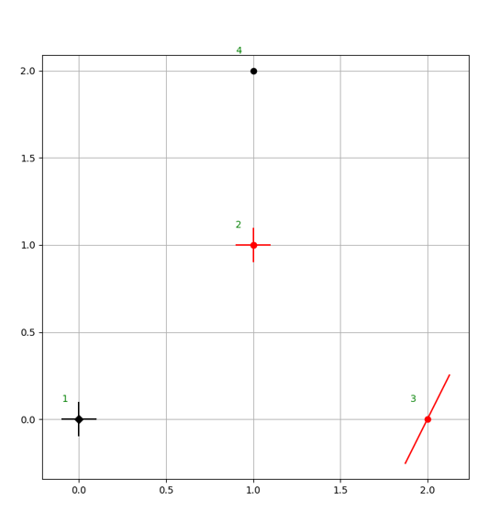

Рис. 2 Заданные точки.

В этой части есть следующие поля:

1. “ $\left[№1, №2\right]=$” $–$ в этом поле указываются номера точек, которые образуют начало и конец линии (стержня).
2. “Количество элементов” $–$ в этом поле требуется задать на какое количество элементов будет разбита линия.
3. “f_n(s)” $–$ в этом поле требуется задать функцию нормальной к линии стержня плотности силы, действующую на стержень, от криволинейной координаты стрежня s.
4. “f_t(s)” $–$ в этом поле требуется задать функцию тангенциальной к линии стержня плотности силы, действующую на стержень, от криволинейной координаты стрежня s.
5. “E” $–$ в этом поле требуется задать модуль Юнга материала.
6. “A” $–$ в этом поле требуется задать площадь сечения стержня.
7. “I” – момент инерции сечения стержня.

## Задание узловых сил

На этом этапе, узлы, созданные ранее, будут пронумерованы черным цветом. Пример этого приведен на Рис. 3.

Рис. 3 Заданные узлы.

В этой части есть следующие поля:

1. “Узел №” $–$ в этом поле необходимо задать номер узла, к которому прикладывается сила/момент.
2. “F_x” $–$ в этом поле необходимо задать компоненту $F_{x}$ силы, действующей на узел.
3. “F_y” $–$ в этом поле необходимо задать компоненту $F_{y}$ силы, действующей на узел.
4. “M” $–$ ­ в этом поле необходимо задать момент, действующий на узел.

После задания всех сил, для получения решения необходимо нажать кнопку “Решить”.

## 1.4 Недостатки интерфейса

На данный момент автор выделяет следующие основные недостатки:

1. Приложенные силы и моменты не отображаются на рисунке.
2. Нет возможности отменить действие или что-то изменить. Если вы указали что-то неправильно, необходимо закрыть программу и начать сначала.
3. Нет возможности менять масштаб перемещений. Деформированная форма будет отображаться в масштабе 1 к 1, что, при малых деформация будет не отличима от исходной формы.

# 2.0 Проверка корректности работы Beam Solver

Для того, чтобы показать работоспособность программы Beam Solver, было проведено сравнение решений, полученных в Beam Solver и решений, полученных аналитически и в вычислительном пакете ANSYS.

## 2.1 Сравнение результатов расчета в Beam Solver с аналитическим решением

Рассмотрим жестко защемленную балку, к которой прикладывается вертикальная распределенная нагрузка $q=-500\left(\frac{н}{м}\right)$, а также вертикальная сила $F_{0}=-100\left(н\right)$ и момент $M_{0}=200\left(\frac{н}{м}\right)$. Длина балки будет равна $l=2\left(м\right)$, а ее сечение – окружность радиуса $R=0.01\left(м\right)$. Модуль Юнга материала балки $E=2.1 {10}^{11}\left(Па\right).$

На Рис.4 представлена балка и силы, действующие на нее.

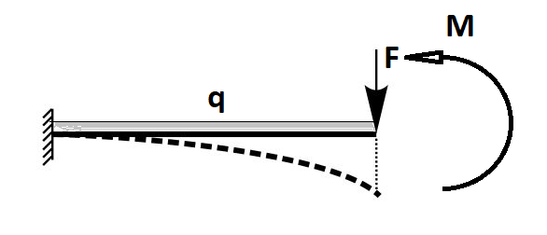

Рис. 4 Чертеж к условию задачи.

Аналитическое решение для этой задачи:

Направим ось x справа налево, с началом на свободном конце.

$$EIu^{''}=M\left(x\right),$$

$$M\left(x\right)=M_{0}+F_{0}x+\int_{0}^{x}{\tilde{x}q\left(x-\tilde{x}\right)d\tilde{x}}, q\left(x\right)=q_{0},$$

$$M\left(x\right)=M_{0}+F_{0}x+q_{0}\frac{x^{2}}{2}.$$

Интегрируя уравнение дважды, получим:

$$u\left(x\right)=M_{0}\frac{x^{2}}{2}+F_{0}\frac{x^{3}}{6}+q_{0}\frac{x^{4}}{24}+Cx+D.$$

Пользуясь граничными условиями:

$$u\left(l\right)=0,$$

$$u^{'}\left(l\right)=0,$$

найдем константы:

$$C=-M_{0}l-F_{0}\frac{l^{2}}{2}-q_{0}\frac{l^{3}}{6},$$

$$D=-M_{0}\frac{l^{2}}{2}-F_{0}\frac{l^{3}}{6}-q_{0}\frac{l^{4}}{24}.$$

1. Сделаем расчет, разбивая балку на 1 элемент.

На Рис. 5 показано сравнение аналитического решения, с численным решением программы Beam Solver.

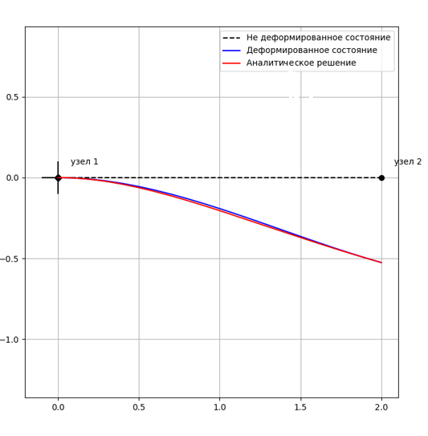

Рис. 5 Сравнение с аналитическим решением при разбиении на 1 элемент.

Как видим, решения довольно близки, однако не совпадают тождественно. Отметим, что если бы $q_{0}=0$, то решения совпали бы тождественно. Поэтому не имеет смысла разбивать балки на конечные элементы, если к ней приложены только сосредоточенные силы и моменты.

Для повышения точности разобьем балки на 5 элементов и сравним результаты.

1. Сделаем расчет, разбивая балку на 5 элементов.

На Рис. 6 показано сравнение аналитического решения, с численным решением программы Beam Solver при разбиении на 5 элементов.

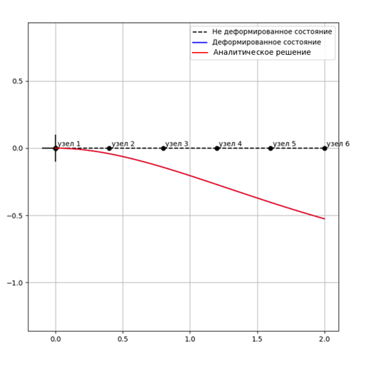

Рис. 6 Сравнение с аналитическим решением при разбиении на 5 элементов.

Как видим, результат аналитического решения не отличим от результата, полученного в Beam Solver.

## 2.2 Сравнение результатов расчета в Beam Solver с ANSYS.

Далее смоделируем задачу сначала в ANSYS, а потом в Beam Solver и сопоставим полученные результаты, сравнив перемещения в узлах.

В качестве рассматриваемого материала возьмем Титан, с модулем Юнга $E=1.1 {10}^{11}\left(Па\right)$

Для общности результатов будут рассматриваться два различных сечения.

Чертеж к условию задачи представлен на Рис. 7.

Рис. 7 Чертеж к условию задачи.

Решение в программном пакете ANSYS представлено на Рис.8.

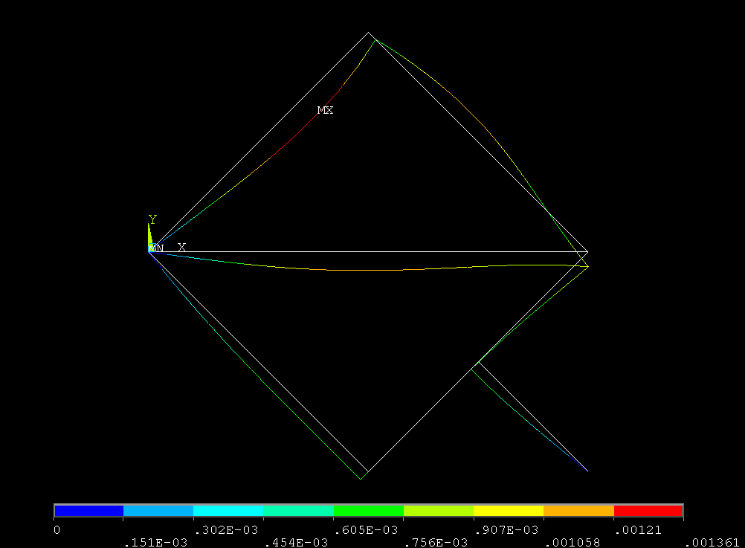

Рис. 8 Решение в ANSYS

На Рис.9 представлено решение, полученное в Beam Solver. Однако, так как перемещения слишком малы, их не видно и деформированное состояние сливается с не деформированным.

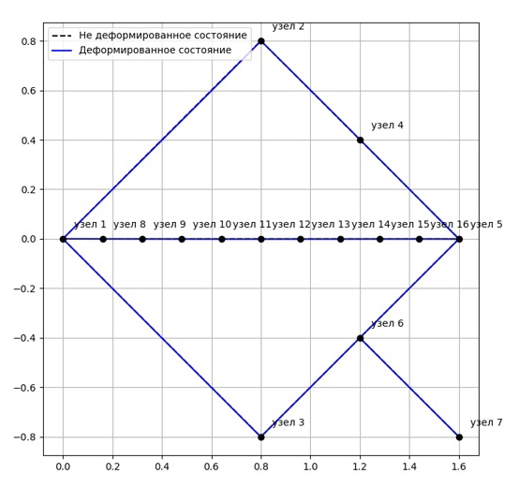

Рис.9 Решение в Beam Solver, масштаб деформаций 1:1

Изменив в коде программы масштаб деформаций, увеличив их в 100 раз, изобразим деформированное состояние (см. Рис. 10)

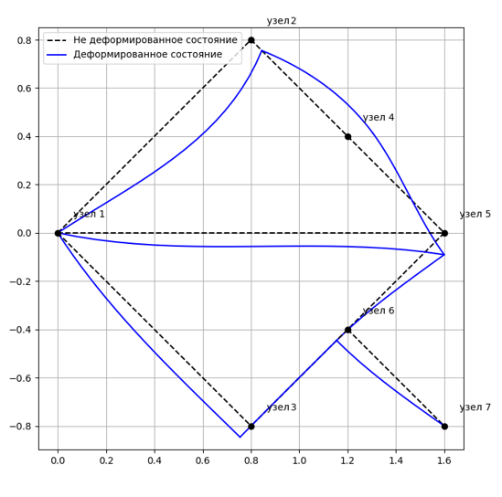

Рис.10 Решение в Beam Solver, масштаб деформаций 100:1

Для количественно сравнения полученных решений, составим таблицу перемещений узловых точек.

|  |  |  |  |
| --- | --- | --- | --- |
| Номер узла | Перемещения $\left(м\right)$ ANSYS | Перемещения $\left(м\right)$ Beam Solver | Относительная погрешность |
| 1 | $$u_{x}=0$$ $$u_{y}=0$$ | $$u_{x}=0$$ $$u_{y}=0$$ | $$η_{x}=0\%$$ $$η_{y}=0\%$$ |
| 2 | $$u_{x}=0.455{∙10}^{-3}$$ $$u_{y}=-0.453{∙10}^{-3}$$ | $$u_{x}=0.447{∙10}^{-3}$$ $$u_{y}=-0.446{∙10}^{-3}$$ | $$η_{x}=1.7\%$$ $$η_{y}=1.5\%$$ |
| 3 | $$u_{x}=-0.460{∙10}^{-3}$$ $$u_{y}=-0.470{∙10}^{-3}$$ | $$u_{x}=-0.453{∙10}^{-3}$$ $$u_{y}=-0.464{∙10}^{-3}$$ | $$η_{x}=1.5\%$$ $$η_{y}=1.3\%$$ |
| 4 | $$u_{x}=1.055{∙10}^{-3}$$ $$u_{y}=0.144{∙10}^{-3}$$ | $$u_{x}=1.037{∙10}^{-3}$$ $$u_{y}=0.141{∙10}^{-3}$$ | $$η_{x}=1.7\%$$ $$η_{y}=2\%$$ |
| 5 | $$u_{x}=-4.064{∙10}^{-6}$$ $$u_{y}=-0.918{∙10}^{-3}$$ | $$u_{x}=-4.122{∙10}^{-6}$$ $$u_{y}=0.903{∙10}^{-3}$$ | $$η_{x}=1.4\%$$ $$η_{y}=1.6\%$$ |
| 6 | $$u_{x}=-0.462{∙10}^{-3}$$ $$u_{y}=-0.464{∙10}^{-3}$$ | $$u_{x}=-0.455{∙10}^{-3}$$ $$u_{y}=-0.456{∙10}^{-3}$$ | $$η_{x}=1.5\%$$ $$η_{y}=1.7\%$$ |
| 7 | $$u_{x}=0$$ $$u_{y}=0$$ | $$u_{x}=0$$ $$u_{y}=0$$ | $$η_{x}=0\%$$ $$η_{y}=0\%$$ |

Максимальная относительная погрешность $$η^{max}=2\%$$

Средняя относительная погрешность (не считая нулевых перемещений в заделках):

$$η^{average}=1.6\%$$

Как видим, Beam Solver позволяет получать решения, близкие к решениям ANSYS.